CEI PRIMEIROS PASSOS PROF.ª TEREZINHA BERTUCCI ROTTA

VARGEM BONITA – SC- Fone: (49) 35480382

Professora: JULIANA

Aluno:__________________________________

- COLAR LÃ OU BARBANTE NA LETRA M:

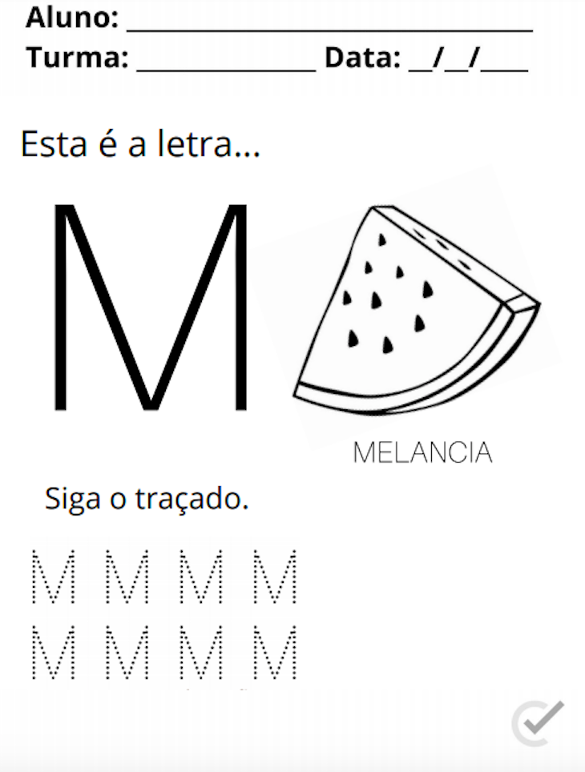
CEI PRIMEIROS PASSOS PROF.ª TEREZINHA BERTUCCI ROTTA
VARGEM BONITA – SC- Fone: (49) 35480382

Professora: JULIANA
Aluno:__________________________________

2-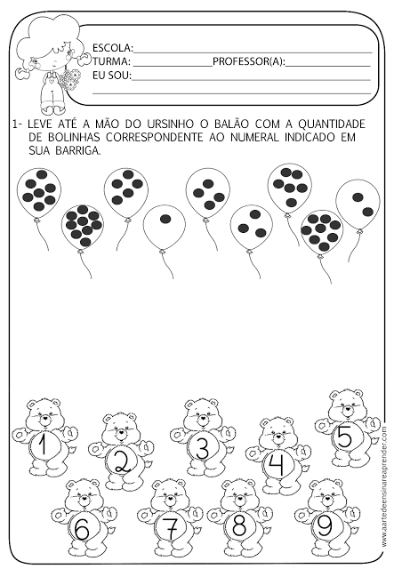
3-RECORTE E COLEM NESSA FOLHA 4 FIGURAS QUE COMECEM COM A LETRA M .

